# HarmonyOS/OpenHarmony应用开发-FA模型综述

## **FA模型整体架构**

HarmonyOS用户程序的开发本质上就是开发Ability。HarmonyOS系统是通过对Ability调度，结合系统提供的一致性调度契约对Ability进行生命周期管理，从而实现对用户程序的调度。

## **FA模型的几种类型**

PageAbility：具备ArkUI实现的Ability，是用户具体可见并可以交互的Ability实例。

ServiceAbility：是Ability一种，但是没有UI，提供其他Ability调用自定义的服务，在后台运行。

DataAbility：是没有UI的Ability，提供其他Ability进行数据的增删查服务，在后台运行。

FormAbility：是卡片Ability，是一种界面展示形式。

## **FA模型的几种类型的生命周期**

### **PageAbility的生命周期：**

****UNINITIALIZED****：未初始状态，为临时状态，PageAbility被创建后会由UNINITIALIZED状态进入INITIAL状态。

****INITIAL****：初始化状态，也表示停止状态，表示当前PageAbility未运行，PageAbility被启动后由INITIAL态进入ACTIVE状态。

****INACTIVE****：失去焦点状态，表示当前窗口已显示但是无焦点状态。

****ACTIVE****：前台激活状态，表示当前窗口已显示，并获取焦点。

****BACKGROUND****：后台状态，表示当前PageAbility退到后台，PageAbility在被销毁后由BACKGROUND状态进入INITIAL状态，或者重新被激活后由BACKGROUND状态进入ACTIVE状态。

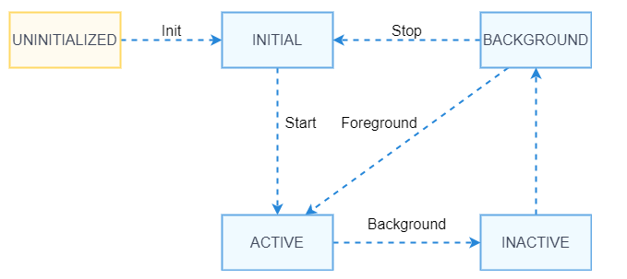

### **ServiceAbility的生命周期：**

|  |  |
| --- | --- |
| **接口名** | **描述** |
| onStart | 该方法在创建Service的时候调用，用于Service的初始化。在Service的整个生命周期只会调用一次，调用时传入的Want应为空。 |
| onCommand | 在Service创建完成之后调用，该方法在客户端每次启动该Service时都会调用，开发者可以在该方法中做一些调用统计、初始化类的操作。 |
| onConnect | 在Ability和Service连接时调用。 |
| onDisconnect | 在Ability与绑定的Service断开连接时调用。 |
| onStop | 在Service销毁时调用。Service应通过实现此方法来清理任何资源，如关闭线程、注册的侦听器等。 |

### **DataAbility的生命周期：**

|  |  |
| --- | --- |
| **接口名** | **描述** |
| onInitialized | 在Ability初始化调用，通过此回调方法执行rdb等初始化操作。 |
| update | 更新数据库中的数据。 |
| query | 查询数据库中的数据。 |
| delete | 删除一条或多条数据。 |
| normalizeUri | 对uri进行规范化。一个规范化的uri可以支持跨设备使用、持久化、备份和还原等，当上下文改变时仍然可以引用到相同的数据项。 |
| batchInsert | 向数据库中插入多条数据。 |
| denormalizeUri | 将一个由normalizeUri生产的规范化uri转换成非规范化的uri。 |
| insert | 向数据中插入一条数据。 |
| openFile | 打开一个文件。 |
| getFileTypes | 获取文件的MIME类型。 |
| getType | 获取uri指定数据相匹配的MIME类型。 |
| executeBatch | 批量操作数据库中的数据。 |
| call | 自定义方法。 |

### **FormAbility的生命周期：**

|  |  |
| --- | --- |
| **接口名** | **描述** |
| onCreate(want: Want): formBindingData.FormBindingData | 卡片提供方接收创建卡片的通知接口。 |
| onCastToNormal(formId: string): void | 卡片提供方接收临时卡片转常态卡片的通知接口。 |
| onUpdate(formId: string): void | 卡片提供方接收更新卡片的通知接口。 |
| onVisibilityChange(newStatus: { [key: string]: number }): void | 卡片提供方接收修改可见性的通知接口。 |
| onEvent(formId: string, message: string): void | 卡片提供方接收处理卡片事件的通知接口。 |
| onDestroy(formId: string): void | 卡片提供方接收销毁卡片的通知接口。 |
| onAcquireFormState?(want: Want): formInfo.FormState | 卡片提供方接收查询卡片状态的通知接口。 |

参考文档：

https://developer.harmonyos.com/cn/docs/documentation/doc-guides/fa-brief-0000001333640861